2022年上海市黄浦区九年级二模数学试题
一、选择题
1. 下列根式中，与是同类二次根式的是（ ）
A. B. C. D.
2. 下列运算中，计算结果正确的是（ ）
A. B. C. D.
3. 我们经常将调查、收集得来的数据用各类统计图进行整理与表示．下列统计图中，能直观反映数据变化趋势的是（ ）
A 条形图 B. 扇形图 C. 折线图 D. 频数分布直方图
4. 下列函数中，当＞0时，值随值增大而减小的是（ ）
A B. C. D.
5. 关于的一元二次方程根的情况是（ ）
A. 有两个相等的实数根 B. 没有实数根
C. 有两个不相等的实数根 D. 根的情况无法确定
6. 下列命题中，真命题是（ ）
A. 正六边形是轴对称图形但不是中心对称图形
B. 正六边形的每一个外角都等于中心角
C. 正六边形每条对角线都相等
D. 正六边形的边心距等于边长的一半
二、填空题
7. 5的倒数是______．
8. 如果分式有意义，那么的取值范围是____________．
9. 方程的解是________．
10. 不等式组的解集是________．
11. 将抛物线向下平移1个单位，所得新的抛物线的表达式是________．
12. 一副52张的扑克牌（无大王、小王），从中任意抽出一张，抽到红桃K的概率是________．
13. 如图，在梯形ABCD中，ABCD，AB＝2CD，，，请用向量、表示向量＝（ ）
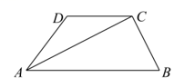
14. 如图，已知ABDE，如果∠ABC＝70°，∠CDE＝147°，那么∠BCD＝_______°．
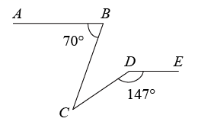
15. 一辆汽车，新车购买价20万元，第一年使用后折旧20%，以后该车的年折旧率有所变化，但它在第二，三年的年折旧率相同．已知在第三年年末，这辆车折旧后价值11.56万元，如果设这辆车第二、三年的年折旧率为x，那么根据题意，列出的方程为_____．
16. 已知在△ABC中，AB＝AC，BC＝10，，如果顶点C在⊙B内，顶点A在⊙B外，那么⊙B的半径r的取值范围是________．
17. 如图，已知三根长度相等的木棍，现将木棍AB垂直立于水平的地面上，把木棍CD斜钉在木棍AB上，点D是木棍AB的中点，再把木棍EF斜钉在木棍CD上，点F是木棍CD的中点，如果A、C、E在一条直线上，那么的值为________．
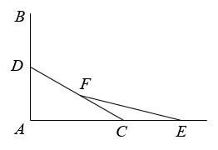
18. 如图，已知边长为1正方形ABCD的顶点A、B在半径与这个正方形边长相等的圆O上，顶点C、D在该圆内．如果将正方形ABCD绕点A逆时针旋转，当点D第一次落在圆上时，点C与点C'为对应点，那么△ACC'的面积＝________．
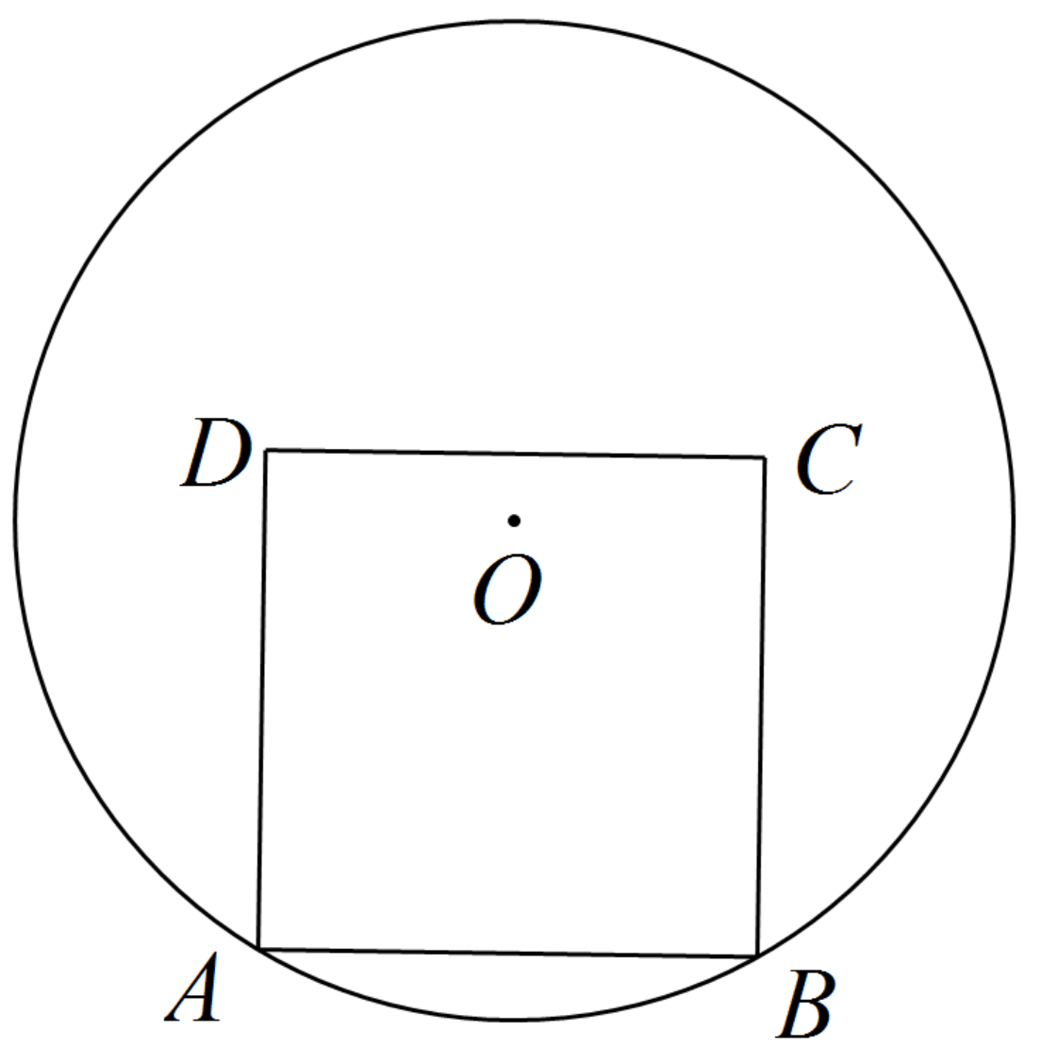
三、解答题
19. 计算：．
20. 解方程：．
21. 如图，已知在△ABC中，∠ACB＝90°，BD平分∠ABC，BC＝CD，BD、AC交于点E．
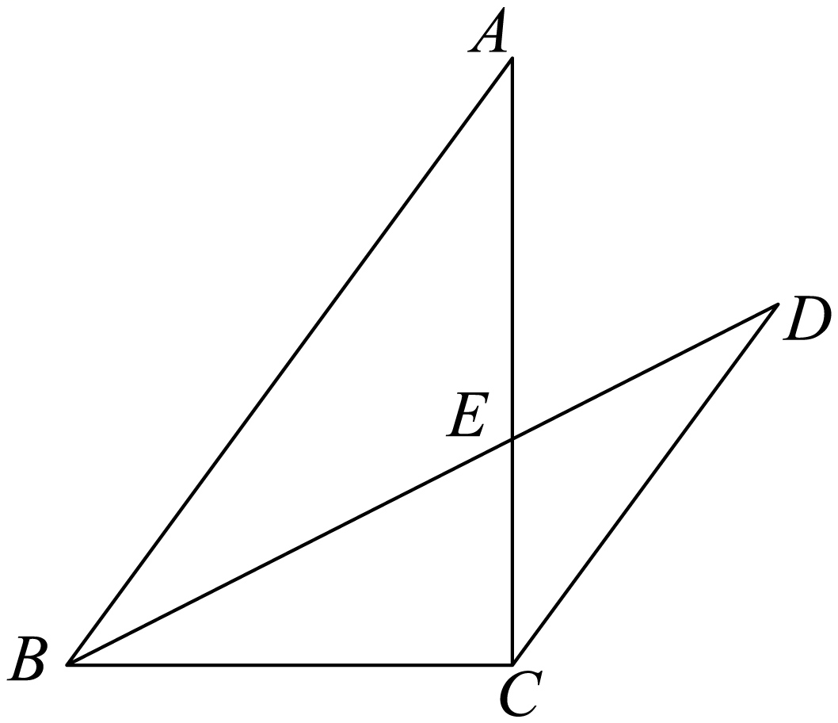
（1）求证：ABCD；
（2）已知BC＝6，AB＝10，求的值．
22. 某校举办了首届“英语原创演讲比赛”，经选拔后有若干名学生参加决赛，根据测试成绩（成绩都不低于 60 分）绘制出如下两幅不完整统计图表，请根据统计图表提供的信息完成下列各题．
表a:
分数段 | 60－70 | 70－80 | 80－90 | 90－100
频数 | 6 | 19 | m | 5
频率 | 15% | n | 25% | 12．5%
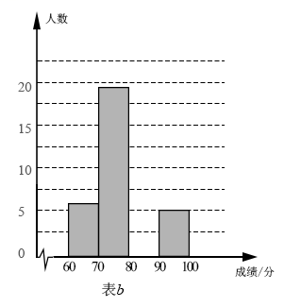
（1）参加决赛的学生有 名，请将图b补充完整；
（2）表a中的m＝ ，n＝ ；
（3）如果测试成绩不低于80分为优秀，那么本次测试的优秀率是 ．
23. 如图，已知A、B、C是圆O上的三点，AB＝AC，M、N分别是AB、AC的中点，E、F分别是OM、ON上的点．
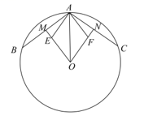
（1）求证：∠AOM＝∠AON；
（2）如果AEON，AFOM，求证：．
24. 在平面直角坐标系xOy中，已知抛物线经过点A（4，0），顶点为H（2，4），对称轴l与x轴交于点B，点C、P是抛物线上的点，且都在第一象限内．
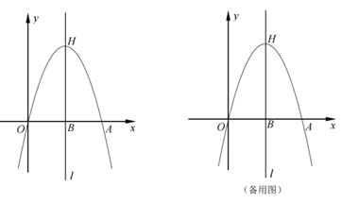
（1）求抛物线的表达式；
（2）当点C位于对称轴左侧，∠CHB＝∠CAO，求点C的坐标；
（3）在（2）的条件下，已知点P位于对称轴的右侧，过点P作PQCH，交对称轴l于点Q，且，求直线PQ的表达式．
25. 已知：在梯形ABCD中，ADBC，∠ABC＝90°，AB＝6，BC：AD＝1：3，O是AC的中点，过点O作OE⊥OB，交BC的延长线于点E．
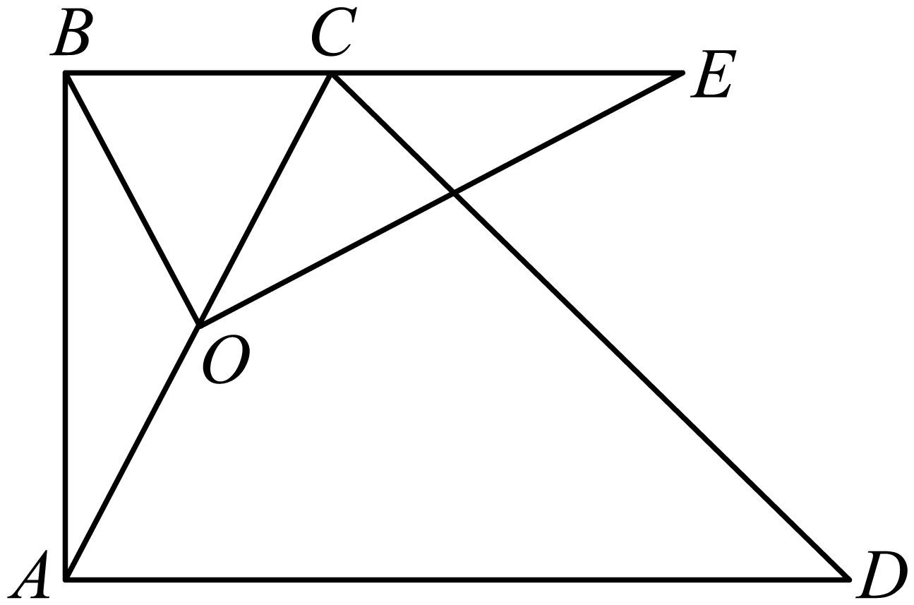
（1）当BC＝EC时，求证：AB＝OE；
（2）设BC＝α，用含α的代数式表示线段BE的长，并写出α的取值范围；
（3）联结OD、DE，当△DOE是以DE为直角边直角三角形时，求BC的长．


